Tóm tắt - Xác định người sử dụng thuộc tính từ các hoạt động truyền thông xã hội của họ đã là một chủ đề nghiên cứu hoạt động. Khả năng dự đoán sử dụng các thuộc tính như tuổi tác , giới tính , và lợi ích từ các hoạt động truyền thông xã hội của họ là điều cần thiết cho cá nhân và recommender hệ thống . Hầu hết các kỹ thuật đề xuất cho mục đích này sử dụng nội dung văn bản được tạo ra bởi một người sử dụng , trong khi nội dung đa phương tiện đã trở nên phổ biến trong các mạng xã hội . Trong bài báo này , chúng tôi đề xuất một thuật toán mới để phỏng đoán giới tính của người dùng bằng cách sử dụng hình ảnh được đăng bởi người sử dụng trên các mạng xã hội khác nhau . Từ khóa - Đa phương tiện xã hội , hình ảnh xã hội , phân loại giới tính , Nhân khẩu học

I. GIỚI THIỆU

Trực tuyến Mạng xã hội (OSNs) như Facebook, Twitter, vv đã trở nên vô cùng phổ biến với ba trong số tất cả người sử dụng internet bốn người lớn sử dụng ít nhất một mạng xã hội trang web [1]. Như một con nuôi quy mô lớn và tham gia tích cực của người sử dụng đã dẫn đến những nỗ lực nghiên cứu nghiên cứu mối quan hệ giữa hành vi kỹ thuật số của người sử dụng và các thuộc tính nhân khẩu học của họ như tuổi tác, giới tính, tình trạng mối quan hệ, vv .. kỹ thuật chính xác để dự đoán những thuộc tính nhân khẩu học rất hữu ích cho các mục đích tiếp thị, và các hệ thống cá thể hóa và recommender. Một nghiên cứu quy mô lớn của khoảng 58.000 người dùng Facebook thực hiện bởi Kosinski et al. [2] cho thấy rằng các bản ghi kỹ thuật số của các hoạt động của con người có thể được sử dụng để dự đoán chính xác một loạt các thuộc tính cá nhân như tuổi tác, giới tính, khuynh hướng tình dục, chính trị định hướng, vv Tương tự như vậy, đã có nhiều công trình nghiên cứu mà các biến thể trong ngôn ngữ được sử dụng trong phương tiện truyền thông xã hội với độ tuổi, giới tính, tính cách, vv [3], [4], [5]. Trong khi hầu hết các phổ biến OSNs học trong văn học chủ yếu là dựa trên văn bản, một số trong số họ (Ví dụ: Facebook, Twitter) cũng cho phép mọi người đăng hình ảnh và video. Gần đây, OSNs như Instagram và Pinterest đó là dựa trên hình ảnh majorly đã trở nên phổ biến với gần 20 tỷ bức ảnh đã được chia sẻ trên Instagram và trung bình là 60 triệu hình ảnh được chia sẻ hàng ngày [6].

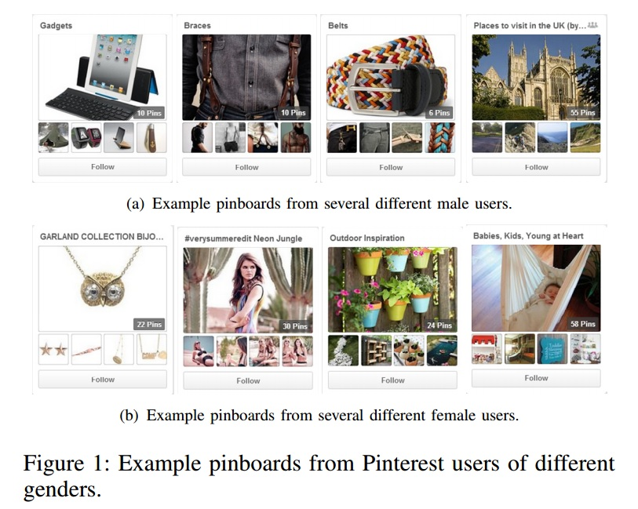

Nỗ lực nghiên cứu gần đây đã cung cấp dấu hiệu cho thấy hình ảnh được đăng bởi người dùng trên OSNs thể chứng minh là hữu ích để học khác nhau thuộc tính cá nhân và xã hội của người sử dụng. Lovato et al . [ 7 ] đề xuất một phương pháp học thích tiềm ẩn của người dùng bằng chiết tính thẩm mỹ và tính năng thị giác từ các hình ảnh yêu thích bởi người dùng trên Flickr. Các mô hình học có thể được sử dụng để dự đoán hình ảnh có khả năng được yêu thích của người sử dụng trên Flickr với độ chính xác hợp lý . Cristani et al . [ 8 ] suy ra tính cách của người sử dụng bằng cách lấy mẫu trực quan và tính năng từ những hình ảnh đánh dấu là yêu thích của người dùng trên Flickr. Can et al . [ 9 ] sử dụng các tín hiệu thị giác của hình ảnh tweet ngoài văn bản và các tính năng dựa trên cấu trúc để dự đoán số lượng retweet của hình ảnh được đăng. Thúc đẩy bởi những tác phẩm , bài viết này điều tra nếu hình ảnh được đăng bởi người dùng trên các mạng xã hội trực tuyến có thể được sử dụng để dự đoán giới tính của họ . Chúng khung phân loại giới tính là một vấn đề phân loại nhị phân ( loại nam và nữ ) và đánh giá việc sử dụng một loạt các tính năng dựa trên hình ảnh .

Đặc biệt , chúng tôi trích xuất các tính năng từ người dùng đăng tải ' hành vi và đăng nội dung . Chúng tôi sử dụng các hình ảnh từ người dùng của Pinterest. Hình 1 cho thấy một số pinboards lựa chọn ngẫu nhiên cho cả nam và nữ người sử dụng . Ngay cả đối với những người sử dụng được lựa chọn ngẫu nhiên , chúng ta có thể thấy rõ sự khác biệt giữa nam giới và phụ nữ. Đối với người dùng nam giới , họ là quan tâm nhiều hơn trong điện tử , các tòa nhà , mens quần áo vv . Mặt khác , người dùng nữ có nhiều khả năng để viết pinboards có liên quan đến đồ trang sức , quần áo phụ nữ , làm vườn và như vậy. Dựa trên những phát hiện trực quan , cho mỗi người dùng , chúng tôi trích xuất các tính năng từ các bộ sưu tập của họ về chân trong một vài loại khác nhau , chẳng hạn như du lịch , nghệ thuật và công nghệ. Đối với hành vi đăng tải , chúng tôi chủ yếu tập trung vào phân phối nhãn riêng của người sử dụng của các bộ sưu tập của họ về chân qua hạn chế số lượng các loại cung cấp bởi Pinterest. Trong khi đó , chúng tôi sử dụng hình ảnh mô hình chủ đề để có được người dùng cấp phân phối chủ đề hình ảnh trong các chuyên mục khác nhau theo hình ảnh đăng tải bởi mỗi người dùng. kết quả của chúng tôi cho thấy rằng cả hai hành vi gửi bài và nội dung đăng là có lợi cho dự đoán giới tính . Đặc biệt , nội dung trực quan cung cấp hiệu suất cạnh tranh về độ chính xác so với kết quả từ [ 10 ] , trong đó sử dụng mô hình xã hội học về người dùng tạo ra Tweets .

II . CÔNG VIỆC CÓ LIÊN QUAN

Trong phần này, chúng tôi xem xét các công trình có liên quan chặt chẽ đến động lực của chúng tôi để dự đoán người dùng giới trực tuyến. Cụ thể, chúng tôi tập trung vào các công trình trong dự đoán giới tính và phân loại nhân cách trực quan.

A. Dự đoán giới tính

Phân loại giới tính đã là một chủ đề nghiên cứu thú vị. Hiện đã có các công trình có liên quan mà cố gắng để dự đoán giới tính bằng hình ảnh gương mặt phía trước [11], [12], [13]. Tất cả các công trình này tập trung vào việc sử dụng các tính năng từ hình ảnh trên khuôn mặt. Cho đến gần đây, các nhà nghiên cứu bắt đầu tập trung vào các dự đoán giới tính của người sử dụng trực tuyến bằng cách tạo nội dung của họ. Schler et al. [14] sử dụng phong cách viết và nội dung dựa tính năng cho người dùng blogger. Kết quả của họ chỉ ra rằng có sự khác biệt giữa các blogger nam và nữ, có thể được sử dụng cho giới tính và phân loại độ tuổi. Trong khi đó, Yan et al. [15] sử dụng tính năng bổ sung hồ sơ liên quan, chẳng hạn như trang web màu nền và biểu tượng cảm xúc cho phân loại giới tính của người sử dụng weblog. Các công việc trong [16] tiếp tục phân tích những khác biệt về phong cách giữa các nhóm tuổi khác nhau của các blogger. Họ tiếp tục chứng minh rằng có các tính năng phong cách thể được tốt ở dự đoán về vị trí địa lý người dùng trực tuyến 'và nhóm dân tộc.

Với sự phổ biến của mạng xã hội, ngày càng nhiều các nhà nghiên cứu bắt đầu làm việc trên suy luận người dùng trực tuyến thuộc tính từ thành viên chính thức và thường tạo ra nội dung. Trong [10], một tập hợp các tính năng xã hội học được chiết xuất từ ​​nội dung văn bản không chính thức (Tweets) và xếp chồng lên nhau - SVM thuật toán dựa trên được sử dụng để phân loại người dùng khác nhau tiềm ẩn thuộc tính. Các công việc trong [3] thêm việc làm ngôn ngữ n-gram mô hình tính năng từ hồ sơ người dùng, bao gồm tên màn hình, đầy đủ Tên và mô tả, để dự đoán giới tính của người sử dụng Twitter. Trong Bằng cách này, có tổng cộng 15 triệu tính năng riêng biệt trong họ mô hình. Liu et al. [17] đã cố gắng để ước tính sự phân bố giới tính của dân đi lại bằng giao thông khác nhau. Công việc của họ gợi ý rằng sự phân loại giới tính có thể có lợi cho việc xây dựng thành phố thông minh. Khác với các công trình trên, mà chỉ sử dụng người dùng tạo ra nội dung, Al Zamal et al. [18] mở rộng công trình của họ bằng cách tận dụng các nội dung từ bạn bè của người dùng. Nói cách khác, họ sử dụng các tín hiệu từ các khu phố của Twitter sử dụng để suy ra các thuộc tính tiềm ẩn của người dùng hiện hành. Công việc của họ gợi ý rằng các đặc tính từ hồ sơ của hàng xóm và nội dung có khả năng dự đoán các thuộc tính của người dùng hiện tại. Tuy nhiên, các nước láng giềng khác nhau của người sử dụng có thể chia sẻ những khía cạnh khác nhau với họ. Do đó, phương pháp của họ có thể rất nhiều dựa vào sự lựa chọn của các tập hợp con của hàng xóm. Gần đây, các tác giả từ [19] đánh giá hiệu suất của việc sử dụng các đặc tính hồ sơ cho Twitter phân loại người sử dụng giới tính. Kể từ khi họ chỉ sử dụng tính năng hồ sơ, chẳng hạn như tên người dùng và màu sắc cấu hình khác nhau, Cách tiếp cận của họ giảm đáng kể số lượng các tính năng sử dụng và đạt hiệu suất cạnh tranh với khác phương pháp tiếp cận hiện có.

B. Tính cách trực quan

Nội dung nghe nhìn ngày càng trở nên phổ biến ở tất cả các mạng xã hội trực tuyến. công trình nghiên cứu gần đây đã chỉ ra khả năng sử dụng người sử dụng trực tuyến tạo ra nội dung trực quan để học thuộc tính cá nhân. Trong [2], có tổng cộng 58, 000 tình nguyện viên cung cấp Facebook của họ thích cũng như thông tin nhân khẩu chi tiết. Kết quả của họ cho thấy rằng các bản ghi kỹ thuật số của các hoạt động của con người có thể được sử dụng để dự đoán chính xác một loạt các thuộc tính cá nhân như tuổi tác, giới tính, khuynh hướng tình dục, định hướng chính trị, vv Trong khi đó, công việc trong [20] đã cố gắng để xây dựng các kết nối giữa các hiệu ứng nhận thức và tiêu thụ các nội dung đa phương tiện. các tính năng hình ảnh, bao gồm cả thẩm mỹ và nội dung, được sử dụng để dự đoán đặc điểm tính cách người sử dụng trực tuyến. Những phát hiện này có thể đề nghị các cơ hội mới cho cả hai công nghệ đa phương tiện và khoa học nhận thức. Gần đây hơn, Lovato et al. [21] đề xuất để học sinh trắc học của người sử dụng từ các bộ sưu tập của họ về hình ảnh yêu thích. tính năng thị giác nhận thức và nội dung khác nhau được chứng minh là có hiệu quả trong việc dự đoán sở thích của hình ảnh của người dùng. Những thành tựu của các công trình này khuyến khích chúng ta khai thác các tính năng trực quan để dự đoán giới tính trực tuyến mà chưa được khám phá bởi các công trình nghiên cứu khác.

III . TIẾP CẬN ĐỀ NGHỊ

Chúng tôi xây dựng những nhiệm vụ dự đoán giới tính của người sử dụng từ hình ảnh được đăng của họ như là một nhiệm vụ phân loại nhị phân . Cho một tập các hình ảnh được đăng bởi một người dùng trên một trang web mạng xã hội , chúng tôi dự đoán xem người dùng là nam hay nữ . Chúng tôi thừa nhận rằng nam và nữ khác nhau về xử lý hình ảnh đăng tải như cũng như trong nội dung của hình ảnh được đăng . Chúng tôi trích xuất các tính năng để nắm bắt nội dung trực quan của hình ảnh cũng như hành vi gửi bài của người sử dụng như mô tả trong các phần dưới đây .

A. người viết bài Behavior

Chúng ta coi đăng hành vi của người sử dụng về các loại hình ảnh cô choses để viết . Bằng trực giác, hình ảnh được đăng bởi một người là đại diện của lợi ích và sở thích của mình . Thông thường , nam giới và nữ giới có quyền lợi và ưu đãi vốn khác nhau và do đó , hình ảnh được đăng bởi họ phải được chỉ định của những khác biệt về lợi ích và sở thích . Ví dụ , phụ nữ (như là một nhóm ) có thể gửi nhiều hình ảnh liên quan đến thời trang trong khi nam giới (như là một nhóm ) có thể đăng thêm hình ảnh của xe đạp và xe hơi. Thông thường , tại thời điểm niêm yết , OSNs cung cấp một phương tiện cho người sử dụng để chỉ các loại bảng của hình ảnh ( s ) bằng phương tiện của thẻ, tên album , danh mục, vv Chúng tôi sử dụng các nhãn Thẻ / hạng mục liên quan đến đại diện gửi bài hành vi của người sử dụng.

Pinterest , các OSN nghiên cứu trong công việc này , yêu cầu người dùng chọn một nhãn mục từ danh sách 33 nhãn được xác định trước cho mỗi pinboard họ tạo ra . Bảng I liệt kê tên của tất cả các nhãn 33 hạng mục theo quy định của Pinterest. Chúng tôi giả định rằng tất cả các chân ( hình ảnh) trong pinboard cùng có nhãn cùng loại như của các pinboard tương ứng . Tiếp theo, cho một người dùng, chúng tôi tính toán số lượng chân trong mỗi thể loại và bình thường hóa những con số này để có được một bản phân phối các loại cho người sử dụng . Bằng cách này , chúng ta có một vector 33 chiều sở thích cho mỗi người dùng cho một distibution hạng đối với các hình ảnh được đăng bởi người sử dụng . Chúng tôi sử dụng các loại distibution do đó thu được là 33 tính năng, mỗi tính năng đo phần của hình ảnh được đăng bởi người sử dụng trong danh mục tương ứng .

Hình 2 : Khung xây dựng sử dụng cấp phối chủ đề hình ảnh trong các chuyên mục khác nhau .

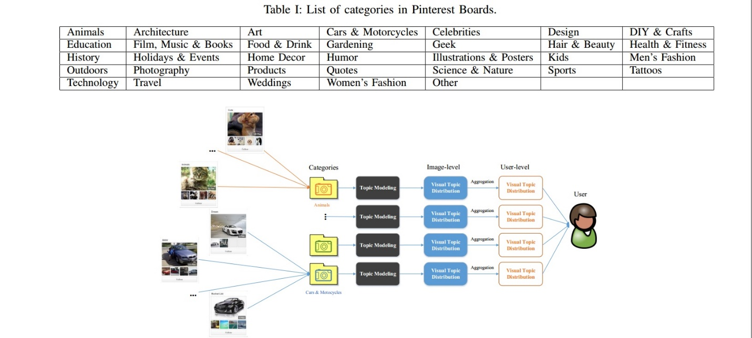

B. trực quan nội dung của hình ảnh

Để nắm bắt được sự khác biệt về nội dung của hình ảnh đăng bởi nam và nữ, chúng tôi sử dụng túi của Visual từ [22] mô hình đại diện cho nội dung trực quan của hình ảnh được đăng bởi người sử dụng. Túi của mô hình từ hình ảnh, tương tự như nguyên tắc để túi các từ đại diện của các tài liệu văn bản, đại diện cho một hình ảnh như một vector các từ thị giác. Là bước đầu tiên trong việc xây dựng một túi từ đại diện trực quan, chúng ta cần phải xác định một từ vựng trực quan thích hợp. Thông thường, một số lượng lớn các tính năng hình ảnh địa phương được sử dụng như những từ thị giác và số lượng xuất hiện của mỗi từ trực quan (hình ảnh địa phương tính năng) trong hình ảnh được sử dụng để tạo ra các túi của thị giác. Nói cách vector cho hình ảnh. Chúng tôi sử dụng tính năng Scale bất biến transform (SIFT) [23] để khám phá các tính năng địa phương cho mỗi hình ảnh trong tập dữ liệu. Nói cách trực quan được phát hiện bởi phân nhóm tất cả các tính năng SIFT và xác định trung tâm của mỗi cụm là một từ thị giác. Bằng cách này, mỗi hình ảnh có thể được biểu diễn như các tần số từ hình ảnh phát hiện. Mỗi hình ảnh được đăng bởi một người dùng do đó được thể hiện như là một vector của từ thị giác. Tiếp theo, cho một phân tích hạt mịn, chúng tôi khám phá những hình ảnh phân bố chủ đề tiềm ẩn của mỗi người dùng bằng cách sử dụng tiềm ẩn xác suất Phân tích ngữ nghĩa (pLSA) [24]. Trong thực hiện của chúng tôi, chúng tôi học các chủ đề hình ảnh trên một cơ sở cho mỗi catehory. mô hình pLSA. P phân phối hỗn hợp (i, v) của hình ảnh d và hình ảnh từ v Bằng cách sử dụng thuật toán EM, các mô hình có thể học được phân phối p chủ đề (z | i) của mỗi hình ảnh. Sau đó, chúng tôi tập hợp các bản phân phối chủ đề hình ảnh cấp của tất cả các hình ảnh được đăng bởi cùng một người dùng để có được sự phân bố chủ đề người dùng cấp.

Chúng tôi thiết lập số lượng các chủ đề hình ảnh là 10 cho tất cả các loại. Nói cách khác, chúng ta học được phân phối chủ đề cho mỗi hình ảnh trong tất cả các loại. Đối với mỗi người dùng, chúng tôi tập hợp các bản phân phối chủ đề trong tất cả các loại khác nhau và bình thường hóa sự phân phối để có được phân phối sử dụng cấp chủ đề trong   
loại bài khác nhau . Hình 2 tóm tắt các khuôn khổ giải nén phân bố chủ đề thị giác người sử dụng cấp cho khác nhau loại hình ảnh.